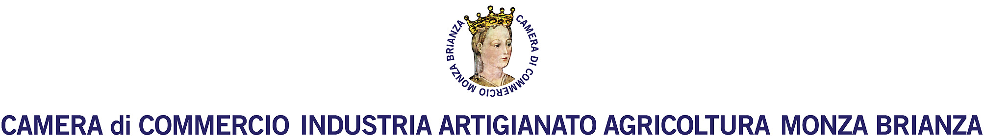
Convegno
Oltre il Made in Italy
Proprietà intellettuale valore aggiunto per il sistema Italia: marchi, brevetti, modelli, contraffazione e Made in
19 gennaio 2010
ore 9,30 - 13,30
Hotel De La Ville – Sala Arazzi
Viale Regina Margherita di Savoia, 15
Monza
Ore 9,30 Registrazione dei partecipanti
Ore 10,00 Apertura dei lavori
Saluti Istituzionali | Carlo Edoardo Valli - Presidente Camera di Commercio di Monza e Brianza  Marco Mariani – Sindaco di Monza  Dario Allevi – Presidente Provincia di Monza e Brianza (*)
Moderatore  Introduce | Fabio Lombardi – giornalista del “Giorno”  Gaetano Morazzoni - Avvocato
Intervengono  Tavola rotonda | Margot Froehlinger, Direzione Generale Mercato Interno e Servizi, Commissione Europea  Andrea di Porto – Ordinario all’Università degli Studi di Roma “La Sapienza”  Daniela Mainini – Presidente Centro Studi antiriciclaggio  Renato Cerioli – Presidente Confindustria Monza e Brianza (*)  Dario Visconti – Presidente dell’Assemblea dei Rappresentanti Apa Confartigianato Monza  Giuseppe Meregalli – Presidente Associazione Commercianti del Circondario di Monza
Ore 13,00 Conclude | Onorevole Andrea Ronchi – Ministro Politiche Europee
(*) in attesa di conferma

